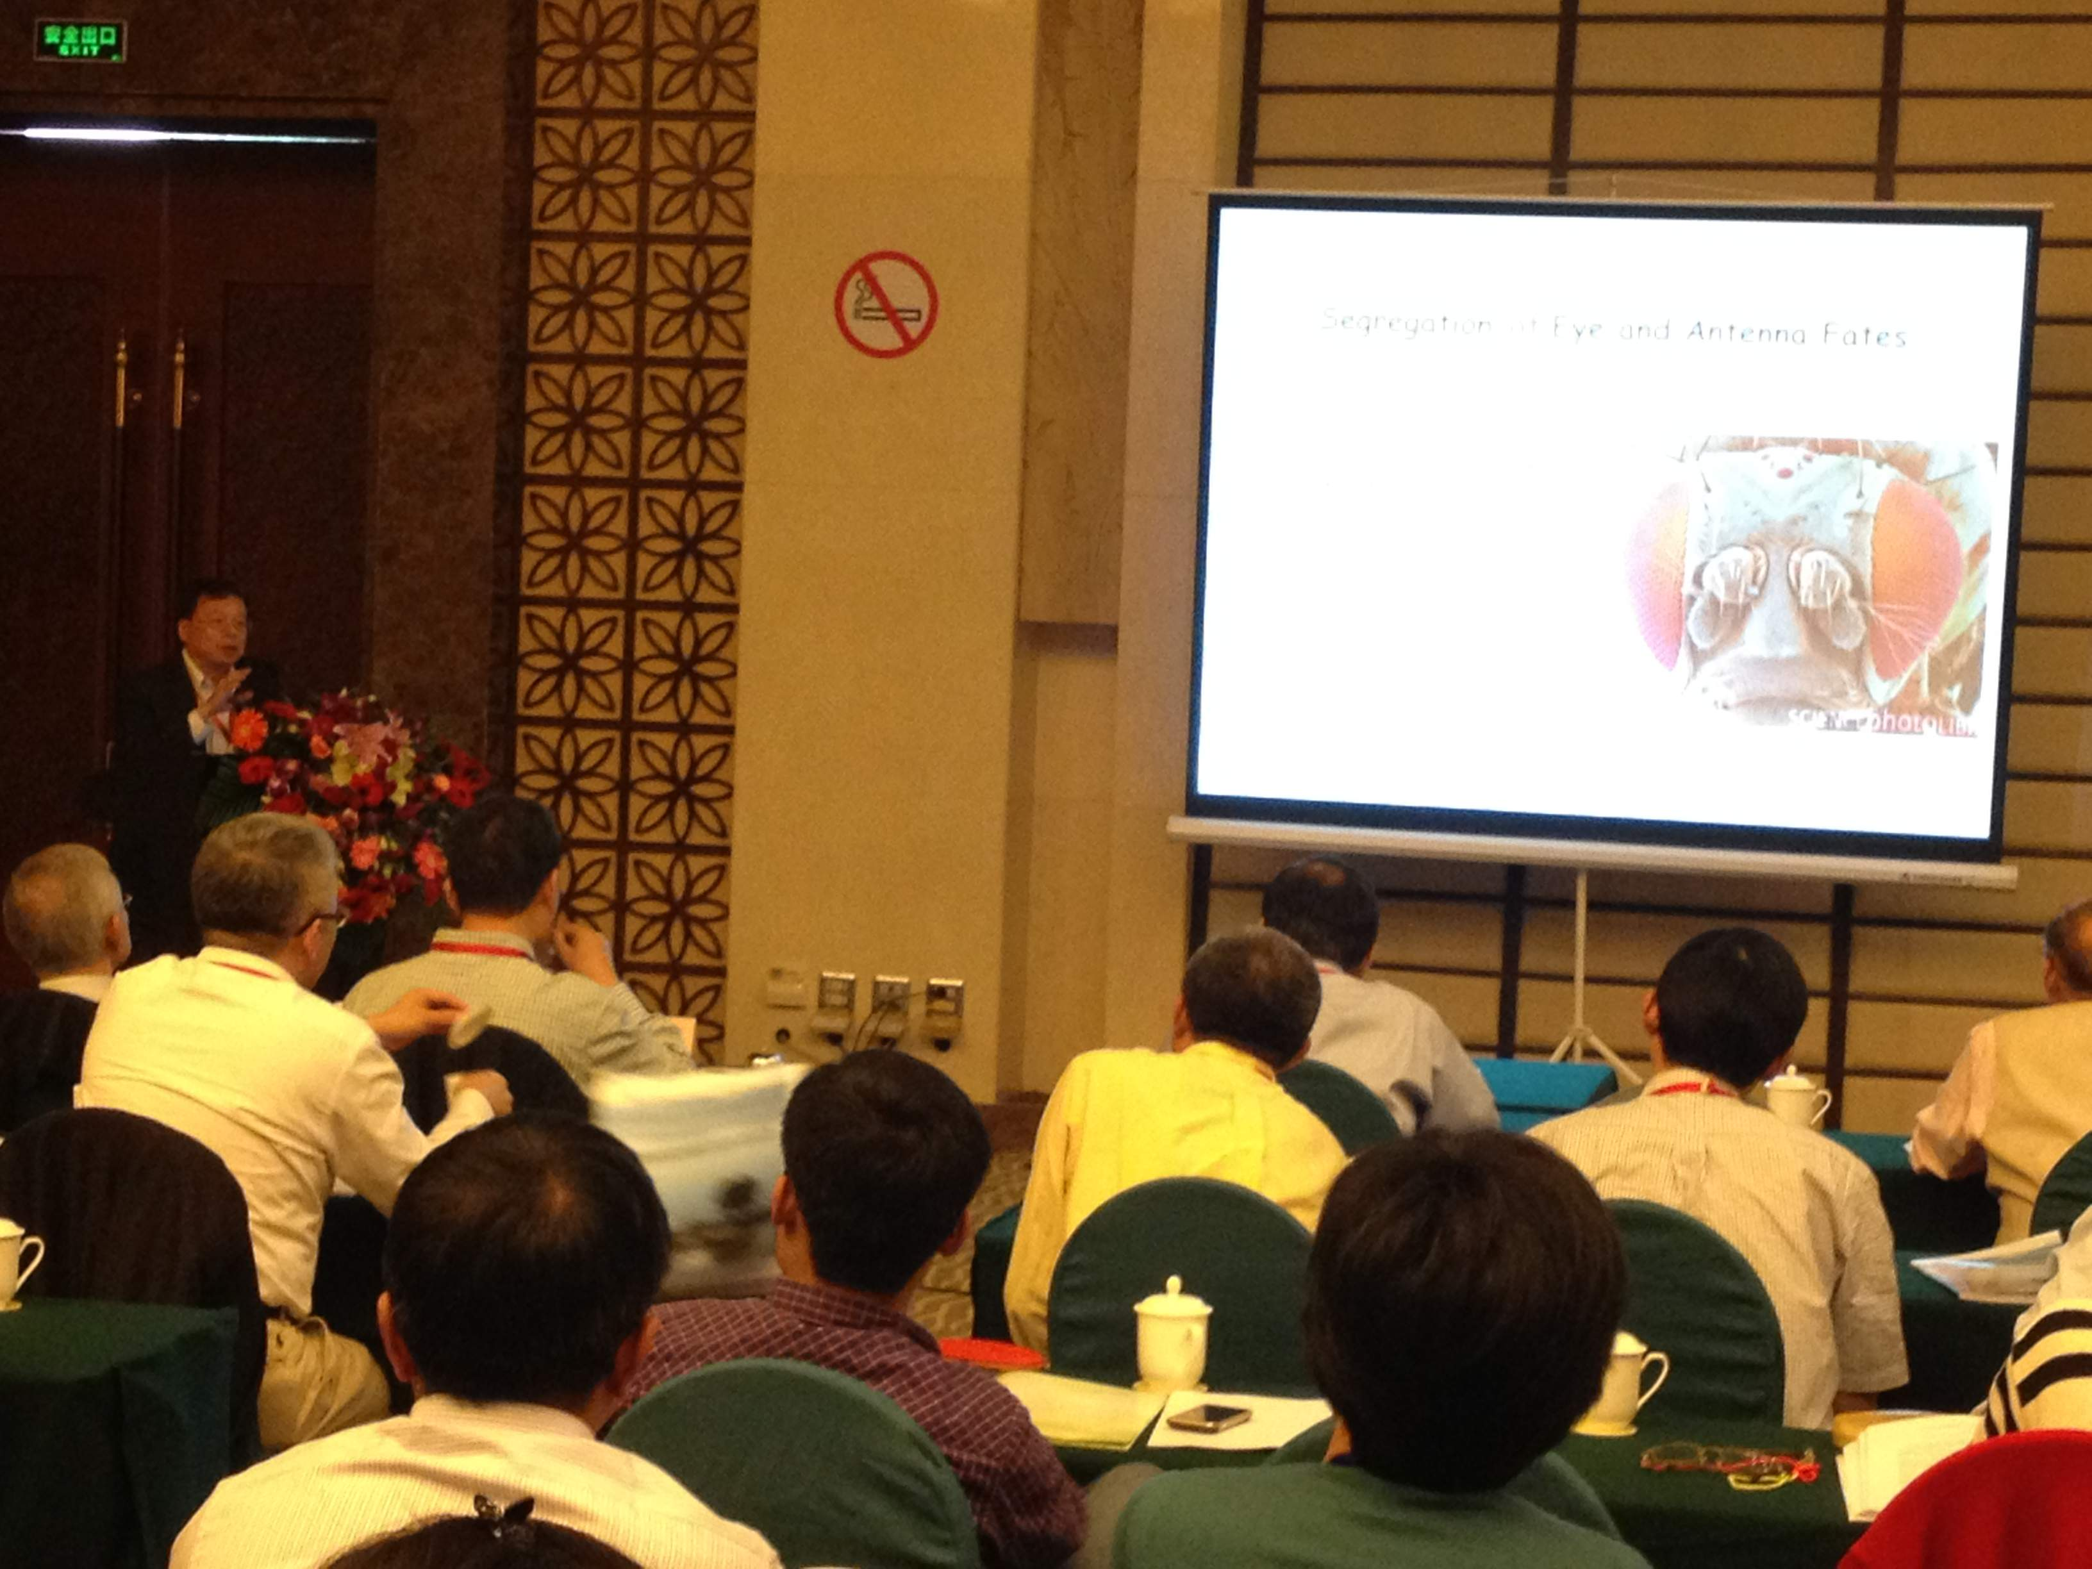
圖一、孫副主委專題演講現場
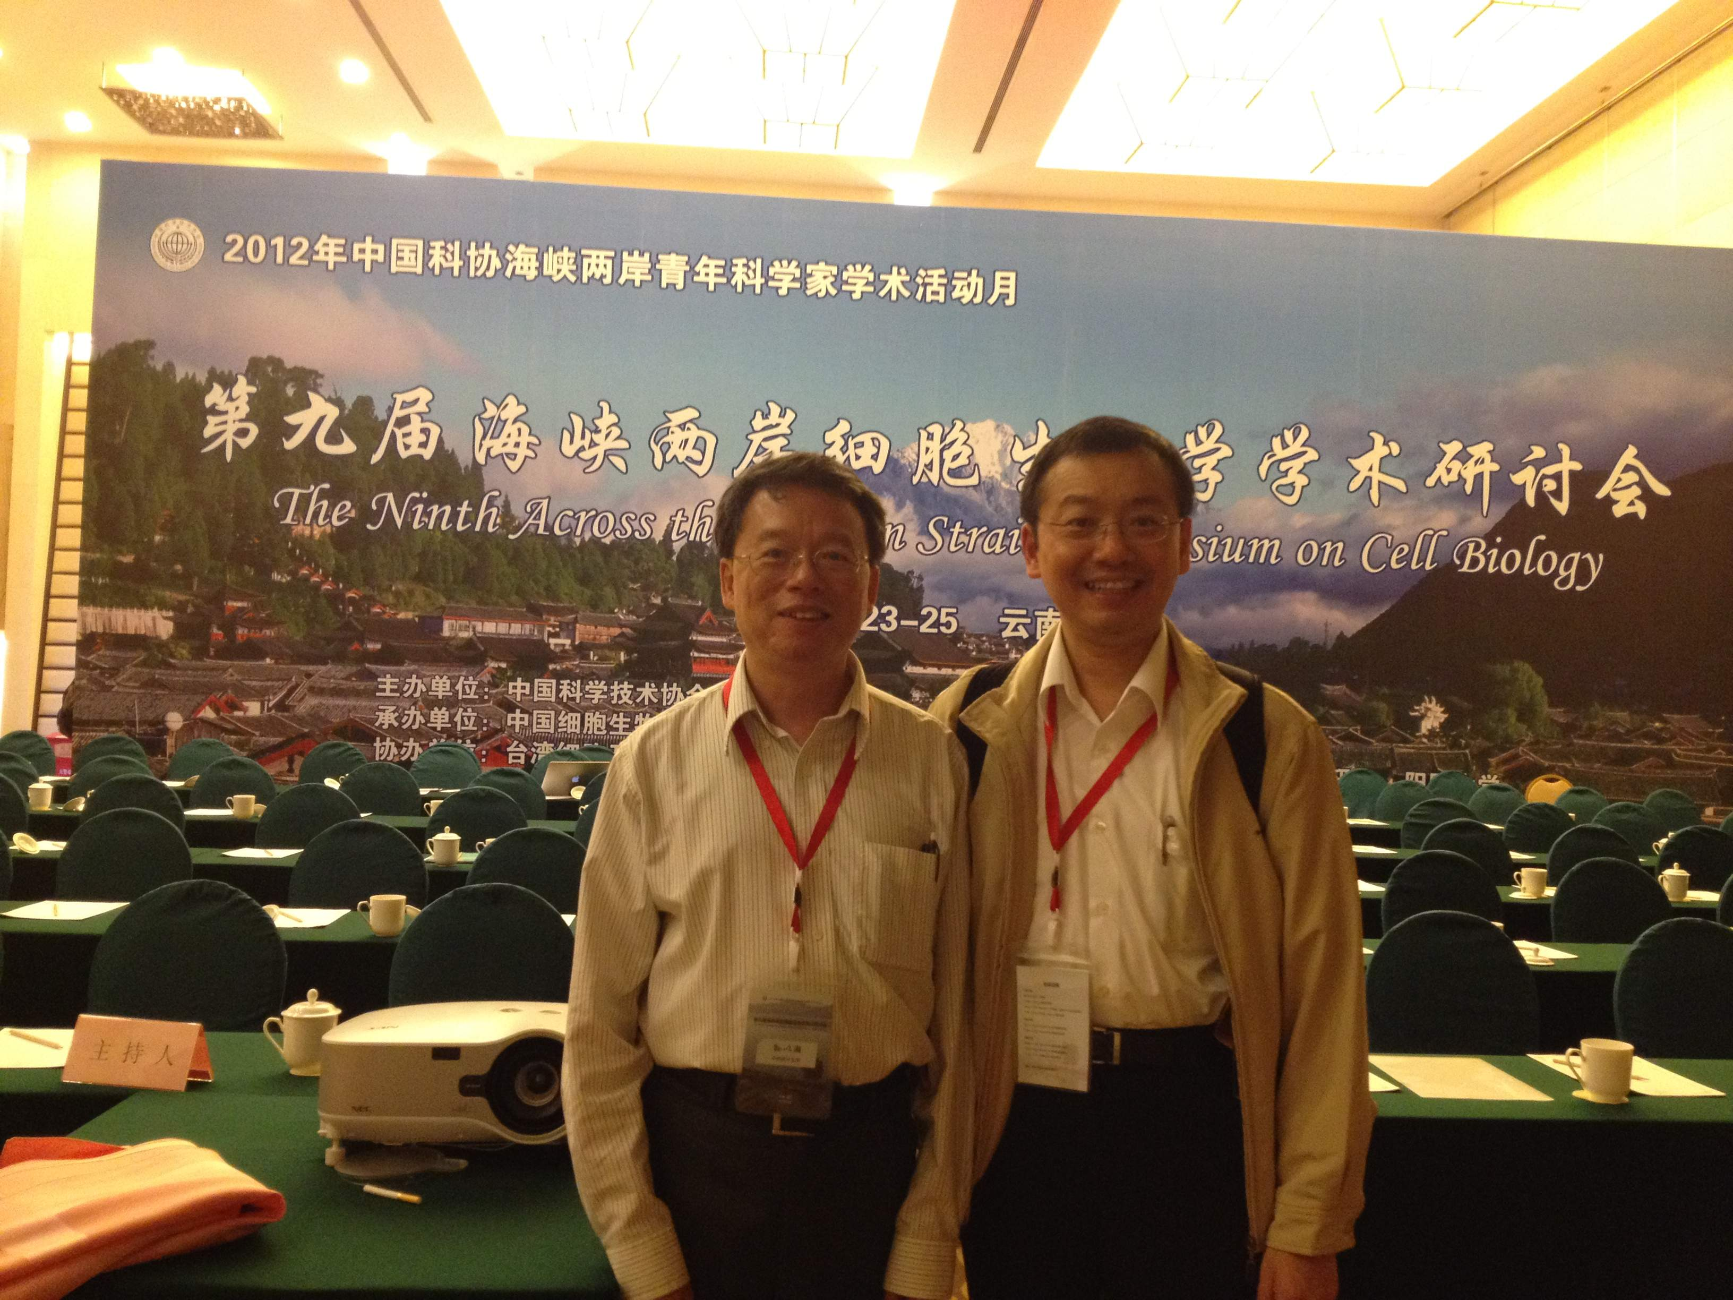
圖二、孫副主委與職於研討會現場合影
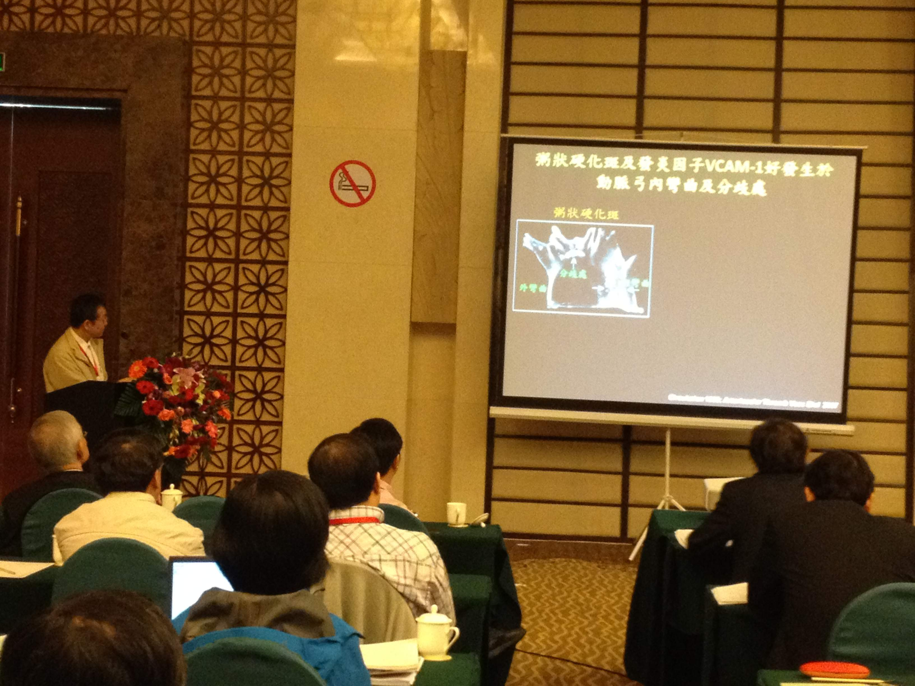
圖三、職於研討會專題演講現場

